Gamão 2
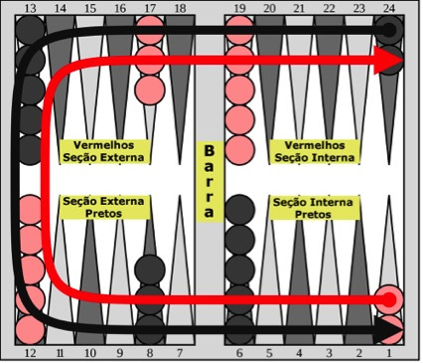
Na aula de ontem, estudamos como se joga Gamão. Assistimos o vídeo da Kátia – professora e pesquisadora em Jogos.
Vimos também que o Gamão é composto de um tabuleiro com 24 casas triangulares, 2 dados de 6 faces, 15 marcadores de uma cor e 15 marcadores de outra cor. As peças são colocadas conforme a imagem ao lado.

Hoje, colocaremos em prática este estudo!
Se precisar, volte no vídeo da proposta de ontem para assistir as partes que tiver dúvida.
Proposta: Jogar Gamão on-line e após o final da partida, escrever um breve relato sobre o seu jogo e enviar a proposta para o Moodle/matemática.
Para jogar Gamão on-line entre no link http://mo.game-game.com/17027/

Algumas dicas sobre o jogo:
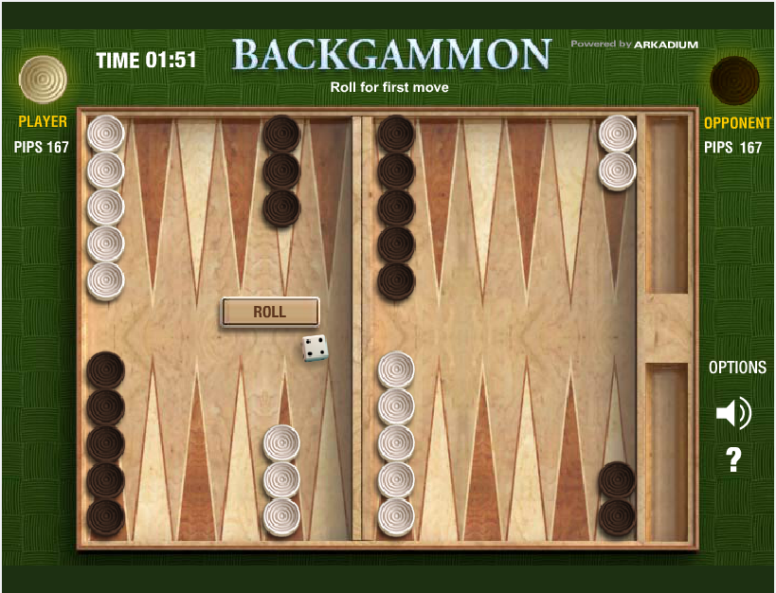
- Clique em Roll para rolar os dados, ver quem tira o maior valor e inicia o jogo.
Peças pretas são do oponente e movimentam-se em sentido horário;
Peças brancas é você e movimentam-se em sentido anti-horário;

2. Na sua vez de jogar, sempre ficará brilhando a peça branca do canto superior esquerdo. Você deve fazer dois movimentos de peças, conforme os números sorteados no dado.
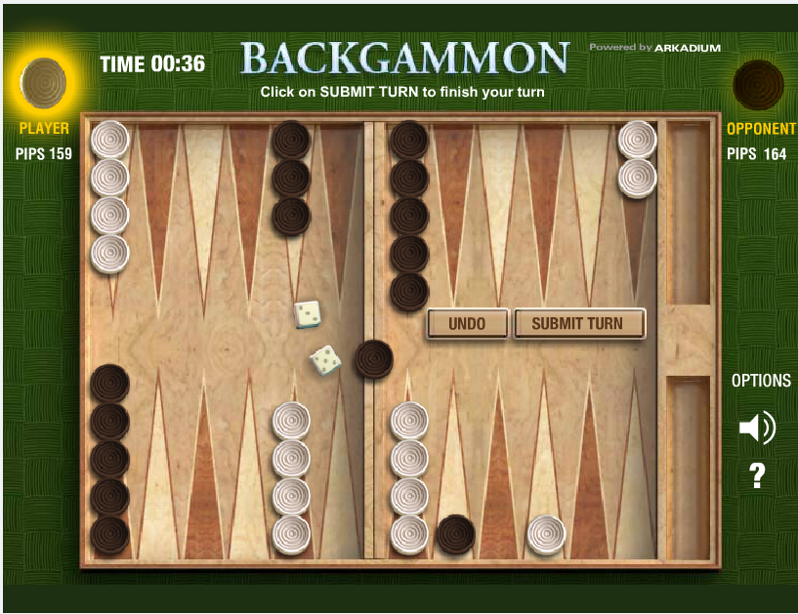
3. Ao escolher a peça que irá movimentar, o jogo já te mostra as opções das casas possíveis de serem ocupadas.
4. Ao lançar os dados e o valor sair o mesmo nos dois, isso te dá o direito do dobro de movimentos, ou seja, 4 movimentos de mesmo valor;
5. Ao fazer a sua jogada, clique em undo para desfazer ou em submit turn para submeter a jogada e passar a vez para o oponente;
6. Quando sua peça for capturada, (Vede o vídeo quando a peça é capturada) ela é colocada na barra central, na seção do oponente, conforme mostra a imagem abaixo. Neste caso, sua próxima jogada obrigatoriamente deve ser a retirada desta peça. Ao sortear o dado, o movimento de casas deve ser retornando pelo início (canto superior direito para as brancas).
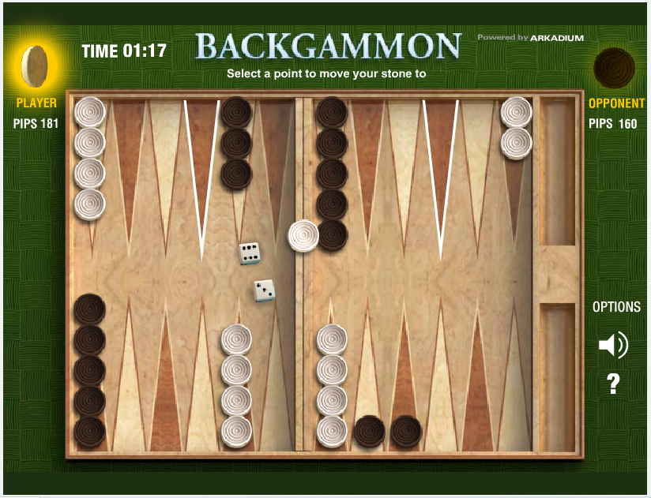

O objetivo do jogo é ser o primeiro a retirar as suas peças do tabuleiro. Para isso, elas precisam estar todas posicionadas no quadrante da sua direita inferior (seção interna branca), conforme a imagem abaixo:
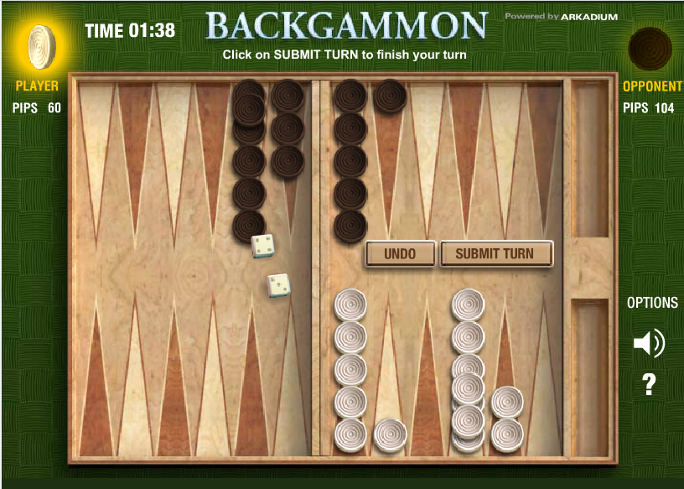

Boa partida de Gamão!

